Suwałki, dnia 19 kwietnia 2021 r.
MK.6840.1.7.2021.AW

OGŁOSZENIE
Wójt Gminy Suwałki ogłasza:
I. Przetarg ustny nieograniczony na sprzedaż niżej wymienionych nieruchomości położonych na terenie Gminy Suwałki:

Lp. | Obręb geodezyjny | Nr KW | Nr ewid. działki | Powierzchnia  (ha) | Cena wywoławcza (zł netto) | Miejsce i godzina rozpoczęcia przetargu
1 | 0018  Lipniak | SU1S/00033751/2 | 415/6 | 0,1667 | 49 600,00 | 9:00 | Urząd Gminy Suwałki ul. Świerkowa 45  Sala konferencyjna
2 |  |  | 415/7 | 0,1729 | 51 400,00 | 10:00
3 |  |  | 415/12 | 0,2118 | 59 500,00 | 11:00
4 |  |  | 415/13 | 0,2218 | 62 300,00 | 12:00
5 |  |  | 415/15 | 0,2260 | 63 400,00 | 13:00

Opis nieruchomości:
Nieruchomości gruntowe wymienione wyżej położone są przy drodze powiatowej o nawierzchni asfaltowej, w odległości ok. 10 km od miasta Suwałki, poza obszarem zabudowy wsi, w sąsiedztwie gruntów rolnych. Księga wieczysta nie wskazuje żadnych obciążeń ani zobowiązań.
Przeznaczenie w miejscowym Planie Zagospodarowania Przestrzennego:
Nieruchomości objęte są miejscowym planem zagospodarowania przestrzennego, zgodnie z którym położone są na obszarze zabudowy mieszkaniowej jednorodzinnej: dz. 415/ i 415/7 – 4MN, dz. 415/12-2MN, dz. 415/13 i 415/15 – 1MN.

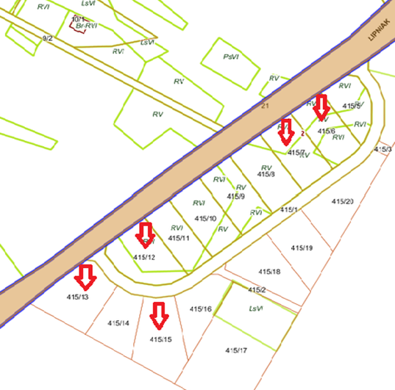

II. Warunki przetargów:

1. Przetargi odbędą się dnia 21 maja 2021 r. (piątek) w miejscu oraz godzinach podanych w tabeli.

2. Warunkiem przystąpienia do przetargu jest wniesienie wadium w pieniądzu na konto Urzędu Gminy Suwałki PEKAO S.A. O/Suwałki Nr 62 1240 5891 1111 0000 5748 9764 w wysokości 4 000,00 zł z odpowiednim wyprzedzeniem tak, aby środki pieniężne znalazły się na koncie najpóźniej w dniu 17 maja 2021 r. (poniedziałek). W tytule wniesienia wadium należy umieścić dopisek wskazujący oznaczenie geodezyjne działki, której ono dotyczy. W przypadku gdy planowane jest nabycie więcej niż jednej nieruchomości należy wpłacić wielokrotność wadium osobnymi wpłatami. Wpłacone wadium zostanie zaliczone na poczet ceny nabycia nieruchomości osoby, która wygrała przetarg. W przypadku uchylenia się nabywcy od zawarcia umowy sprzedaży wadium nie podlega zwrotowi. Uczestnikom przetargu, którzy przetargu nie wygrają lub gdy przetarg zostanie odwołany wadium zostanie zwrócone.

3. Przed otwarciem przetargu uczestnik winien przedłożyć komisji przetargowej dowód wpłaty wadium oraz dokument tożsamości.

4. W przypadku uczestnictwa w przetargu tylko jednego ze współmałżonków – wymagane jest przedłożenie pisemnego oświadczenia woli drugiego współmałżonka o wyrażeniu zgody na nabycie nieruchomości ze środków pochodzących ze wspólnego majątku lub złożenie oświadczenia woli nabycia nieruchomości z majątku odrębnego. Powyższe oświadczenie należy złożyć Komisji przetargowej przed rozpoczęciem przetargu. Osoba, która nie złoży oświadczenia o zgodzie małżonka na nabycie nieruchomości nie zostanie dopuszczona do przetargu. Nie wymagana jest zgoda, jeżeli oboje małżonkowie przystąpią wspólnie do przetargu.

5. Do wylicytowanej ceny sprzedaży nieruchomości doliczony zostanie podatek VAT w wysokości 23%.

6. Koszty sporządzenia aktu notarialnego ponosi kupujący.

7. Wójt Gminy Suwałki może odwołać przetarg z uzasadnionej przyczyny, informując o tym niezwłocznie odrębnym ogłoszeniem.

8. W przypadku wznowienia granic na wniosek nabywcy Gmina Suwałki nie ponosi odpowiedzialności za ewentualne różnice w powierzchni nieruchomości.

9. Szczegółowe informacje o przedmiocie sprzedaży i warunkach przetargu można uzyskać
w Urzędzie Gminy Suwałki, ul. Świerkowa 45 pok. Nr 137 lub tel. (87) 566-93-73.

Wójt Gminy Suwałki /-/ Zbigniew Mackiewicz

Na tablicy ogłoszeń:

Wywieszono dnia 19.04.2021 r.

Zdjęto dnia …………………………….

Udział w postępowaniu przetargowym wiąże się z przetwarzaniem danych osobowych oferentów na zasadach określonych w Rozporządzeniu Parlamentu Europejskiego i Rady (UE) 2016/679 z dnia 27 kwietnia 2016 r. w sprawie ochrony osób fizycznych w związku z przetwarzaniem danych osobowych i w sprawie swobodnego przepływu takich danych oraz uchylenia dyrektywy 95/46/WE (ogólne rozporządzenie o ochronie danych) (Dz.U.UE. L 119 z 4.5.2016, str. 1—88) oraz w zakresie wynikającym z ustawy z dnia 21 sierpnia 1997 r. o gospodarce nieruchomościami (t.j. Dz.U. z 2018 r., poz. 2204 z późn. zm.) oraz rozporządzenia Rady Ministrów z dnia 14 września 2004 r. w sprawie sposobu i trybu przeprowadzania przetargów oraz rokowań na zbycie nieruchomości (t.j. Dz.U. z 2014 r., poz. 14)

